Определение угловой ориентации в БИНС: сравнение традиционных подходов и метода функционального итеративного интегрирования

Yuanxin Wu
Университет Чжао Тонг, Шанхай, 200240, Китай
Ю.А.Литманович
АО «Концерн «ЦНИИ «Электроприбор», Санкт-Перербург, 197061
Существуют два основных метода численного интегрирования дифференциальных уравнений, лежащих в основе алгоритмов определении угловой ориентации БИНС – метод, основанный на разложении решения в ряд Тейлора, и метод последовательных приближений Пикара. Метод Пикара недавно был реализован в рекурсивной форме с использованием аппроксимации решения уравнения полиномами Чебышева (он получил авторское название «метод функционального итеративного интегрирования» (functional iterative integration approach). В отличие от традиционных подходов данный метод позволяет получить численное решение кинематических уравнений без общепринятых упрощений исходного дифференциального уравнения. В статье произведено детальное сравнение данного метода с традиционными алгоритмами ориентации для произвольного количества тактов (шагов) опроса датчиков, что потребовало их расширения за счет использования разложения в ряд Тейлора точного решения дифференциального уравнения и рекурсивного вычисления высших производных параметра ориентации. Дополнительно для полноты сравнения метод функционального итеративного интегрирования был реализован на обычных степенных полиномах. Рассмотрение двух подходов производится применительно к кватерниону ориентации, хотя все сделанные выводы справедливы и для других кинематических параметров. Представлены результаты численного моделирования алгоритмов в условиях конического движения, позволяющие установить диапазон относительных частот конического движения, в котором новые алгоритмы имеют преимущество по точности и устойчивости по сравнению с подходами, основанными на использовании обычных степенных полиномов.

Введение
Информация об угловом положении критически важна для подвижных объектов в различных областях включая навигацию и управление необитаемыми подвижными объектами, виртуальную реальность, спутниковую связь, робототехнику и компьютерное зрение [1]. Определение ориентации путем интегрирования измеренных гироскопами угловой скорости является естественным и полностью автономным способом получения искомой информации об ориентации. [2-5]. При решении данной задачи используют различные параметры ориентации, включая ( н не ограничиваясь) углы Эйлера, вектор ориентации, матрицу направляющих косинусов, кватернион. Вычисление угловой ориентации сводится к численному интегрированию обыкновенных дифференциальных уравнений, записанных в указанных параметрах. На раннем этапе разработки БИНС Savage [6] использовал итеративный метод Пикара для интегрирования дифференциального уравнения для матрицы направляющих косинусов, а в техническом отчете NASA [7] была использована полиномиальная аппроксимация угловой скорости по последовательности выходных сигналов гироскопов с последующим интегрированием производной матрицы направляющих косинусов методом Рунге-Кутта. Вскоре после этого, в 1970-х годах, основываясь на разложении вряд Тейлора была получена структура современных алгоритмов ориентации Jordan and Bortz [8, 9], которая базировалась исключительно на приближенном решении для вектора ориентации, используемого для обновления выходных параметров ориентации [10-17]. В основополагающей статье Miller [10] для решения задачи использовались ряды Тейлора малой размерности для аппроксимации как решения для вектора ориентации, так и угловой скорости на такте решения задачи. Совсем недавно подход, основанный на разложении решения в ряд Тейлора, был использован для непосредственного решения уравнения для матрицы направляющих косинусов [18], развивая раннюю попытку такого решения задачи [7]. В фундаментальной книге 1970-х Бранца и Шмыглевского [19] ряды Тейлора использовались при решении уравнения для вектора ориентации а метод последовательных приближений Пикара – при решении уравнения для кватерниона. такие же подходы были использованы и Пановым при выводе и анализе многошаговых алгоритмов, которые позднее были им обобщены в книге [20]. Параллельно с этим в других областях для определения ориентации использовались преимущественно кватернионы, а именно в робототехнике [21, 22], космических приложениях [23] и вычислительной математике [24-26], для которых характерно использование геометрических подходов к интегрированию.
Одним из активно развиваемых направлений в области алгоритмов БИНС была их оптимизация для специальных видов движения путем выбора значений параметров алгоритмов (без изменения их структуры) с целью уменьшения вычислительного дрейфа, возникающего при классическом или обобщенном коническом движении, регулярной прецессии или случайном угловом движении. Она основывалась либо на сравнении аналитических выражений для искомого вектора ориентации и векторных произведений выходных сигналов на разных шагах опроса в условиях конического движения [10-12, 17, 27-30], либо на учете в общем решении для вектора ориентации, выраженном через производные угловой скорости, конечных соотношений, связывающих разные производные в условиях конического движения [10-12, 17, 27-29]. Платой за оптимизацию является то, что при нерегулярных угловых движениях (например, маневрах) оптимизированные алгоритмы уступают по точности соответствующим общим (неоптимизированным) алгоритмам [16]. Разумеется, желательно, чтобы при фиксированном числе используемых выходных сигналов гороскопов максимально возможная точность алгоритма достигалась при любых видах углового движения. Данным свойством обладают алгоритмы, использующие в качестве входных сигналов приращения кратных интегралов от угловой скорости [31].
Специальные исследования были направлены на разработку алгоритмов, учитывающих наличие в выходных сигналах гироскопов инструментальных шумов. Были разработаны два альтернативных подхода для уменьшения так называемых псевдоконических погрешностей, которые могут возникать в этих условиях. Один из них ориентирован на придание алгоритмам ориентации сглаживающих свойств благодаря получению оценок параметров полиномиальной модели угловой скорости по методу наименьших квадратов за счет использования дополнительных выходных сигналов гироскопов в форме кратных интегралов от угловой скорости на такте опроса [31]. Другой подход сводится к специальной настройке (выбору коэффициентов) традиционного алгоритма с учетом частотных искажений, вносимых в полезный сигнал предварительной цифровой фильтрацией, используемой для подавления шумов датчиков [5, 32].
Принято считать, что существующие алгоритмы ориентации полностью удовлетворяют требованиям, характерным для большинства задач [13, 15, 33], однако новые высокодинамичные приложения и будущие потенциально более точные гироскопы [34, 35] могут потребовать разработки и более точных алгоритмов, учитывая ограниченную на практике частоту опроса гироскопов, с одной стороны, и принципиально приближенный характер современных алгоритмов - с другой. Так, например, Ignagni [36] вновь подчеркивает потенциально существенную потерю в точности традиционных алгоритмов, которые пренебрегают третьим членом в дифференциальном уравнении для вектора ориентации и предлагает усовершенствование алгоритма для высокодинамичных режимов движения, что противопоставляется сверхоптимистичным взглядам Savage о том, что существующие алгоритмы намного опережают по точности все мыслимые приложения [33]. Последние публикации [18, 37-42] подтверждают, что более высокая точность определения ориентации может быть достигнута используя более точные решения для параметров ориентации и более точные методы численного интегрирования. [43-45]. Так, в [29, 46] была произведена оценка влияния обычно отбрасываемого третьего члена в выражении для производной вектора ориентации и частично он был учтен при выводе алгоритма для достижения более высокой точности для динамичных объектов. [31, 38, 47].
Недавно первым автором был предложен подход, названный «методом функционального итеративного интегрирования» (functional iterative integration approach), который в итеративной форме реализует метод последовательных приближений Пикара точного решения линейного дифференциального уравнения для вектора Родрига и кватерниона при использовании аппроксимаций полиномами Чебышева [39-41]. В последующем данный подход был развит для решения в БИНС задачи навигации [48-51]. Позднее было обнаружено, что данный подход близок к так называемому методу Пикара-Чебышева, который был известен с 1960-х годов [52].
Необходимо отметить, что неотъемлемой частью обоих подходов является полиномиальная аппроксимация угловой скорости по последовательности выходных сигналов гироскопов, реализуемая непосредственно или косвенно [7, 10, 16, 29, 31, 43, 44], которая определяет вторую составляющую погрешности определения параметров ориентации (первая, как отмечалось выше, обусловлена погрешностью численных методов решения исходного дифференциального уравнения для параметра ориентации). Везде в статье будем полагать, что выходными сигналами гироскопов являются либо угловая скорость, либо первый интеграл от нее, хотя могут быть использованы и кратные интегралы от угловой скорости (как это сделано в [29, 31, 53]).
Данная работа мотивирована долгой плодотворной дискуссией обоих авторов относительно истинных преимуществ метода функционального итеративного интегрирования по сравнению с традиционными подходами. Для проведения полноценного сравнительного исследования потребовалось расширить традиционные алгоритмы, применив разложение в ряд Тейлора точного решения дифференциального уравнения и рекурсивное вычисление высших производных параметра ориентации, а метод функционального итеративного интегрирования реализовать также и на обычных степенных полиномах. Аспект, связанный с вычислительной реализацией рассмотренных алгоритмов, не рассматривается, поскольку рекурсивная (циклическая) форма алгоритмов позволяет реализовать их на аппаратурном уровне (в ПЛИС).
Для краткости рассмотрение двух подходов производится применительно к кватерниону ориентации, хотя все сделанные выводы справедливы и для других кинематических параметров. [54]. Последующее содержание статьи организовано следующим образом: в разделе II дается краткое излагается математическая постановка обоих основных подходов к решению обычных дифференциальных уравнений, а именно разложения в ряд Тейлора и метода последовательных приближений Пикара (метод функционального итеративного интегрирования), раздел III посвящен аппроксимации угловой скорости обычными степенными полиномами и полиномами Чебышева и затем в разделе IV описанные выше подходы использованы для получения решения кинематического уравнения для кватерниона ориентации. Причина, почему метод функционального итеративного интегрирования был применен не только для полиномов Чебышева (как это было сделано в оригинальной работе), но и для обычных степенных полиномов, заключалась в том, что традиционные алгоритмы при разложении в ряд Тейлора используют именно степенные полиномы. Благодаря этому удалось получить более полную оценку метода функционального итеративного интегрирования по сравнению с традиционным разложением в ряд Тейлора. В разделе V по результатам численного моделирования дается сравнительная оценка точности рассматриваемых алгоритмов в условиях классического конического движения. В заключительном разделе приводятся выводы по результатам проведенных исследований.

Общие подходы к решению обыкновенных дифференциальных уравнений
Рассмотрим, без потери общности, обыкновенное дифференциальное уравнение на интервале времени 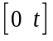
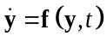
где 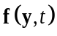 - бесконечно гладкая функция с начальным значением 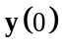.
Решение может быть получено в виде ряда Тейлора в окрестности точки 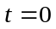
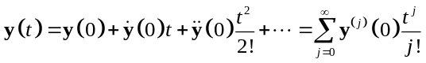
где 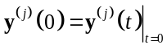, т.е. значение j-той производной при . Данный ряд бесконечен, а удерживая члены вплоть до m-го порядка получим следующую аппроксимацию [43]
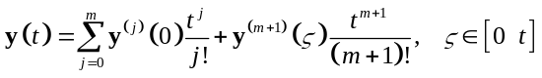
Второй член в правой части характеризует погрешность аппроксимации m-го порядка The second term on the right side characterizes the error of the m-th order Taylor series approximation. Обычно считается, что вычисление производных высокого порядка весьма утомительно и требует больших затрат времени, хотя и в принципе является несложным [43]. Действительно, общим является то, что необходимо знать их значений только в точке - знание аналитических выражений для производных не требуется. Значения высших производных могут быть вычислены рекурсивно используя правило для элементарных функций [44, 55]. Так например, пусть 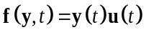, тогда, где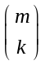 обозначают количество комбинаций из m по k. Это означает, что производные высокого порядка в некоторый момент могут быть выражены через производные более низкого порядка в тот же момент, что определяет экономичный способ вычисления аппроксимации рядом Тейлора [44, 55].
Альтернативно решение уравнения может быть получено методом последовательных приближений Пикара в виде функционального итеративного интегрирования [55]:
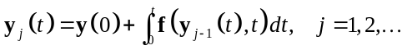
где значение функции в начальной точке интервала интегрирования может быть принято равным нулю: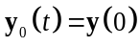. Можно доказать, что разность между (m-1)-й и m-й итерациями [55]
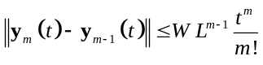
если функция is ограничена W, а именно 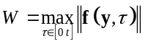, и удовлетворяет условию непрерывности Липшица 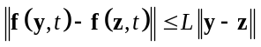. Правая часть представляет собой с точностью до сомножителя член ряда Тейлора в разложении функции 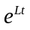. Согласно M-тесту Вейерштрасса [56], указанная выше последовательность 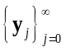 равномерно сходится к истинному значению. Практический недостаток заключается в необходимости повторяющихся вычислений интегралов. Он был преодолен, насколько нам известно – впервые, благодаря использованию аппроксимации функции полиномами Чебышева в [52]. Разумеется, обычные степенные полиномы также могут быть использованы.
Следует подчеркнуть, что аппроксимация рядом Тейлора является по сути обычным полиномом, в то время, как метод итераций Пикара в (4) естественно может быть использован с полиномами любого вида.

Полиномиальная аппроксимация угловой скорости по информации гироскопов
Оба представленных в предыдущем разделе подхода предполагают, то функция задана аналитически, но в рассматриваемой задаче определения угловой ориентации доступными являются лишь дискретные выходные сигналы гироскопов, вырабатываемые с некоторым фиксированным тактом. Общепринятым является использование полиномиальной аппроксимация угловой скорости по сигналам гироскопов [7, 10, 16, 29, 31, 43, 44]. Содержание данного раздела заимствовано из [39-41] и воспроизводится здесь для удобства восприятия последующего материала.
Пусть дискретные измерения угловой скорости 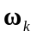 или приращений интеграла от нее (квазикоординат)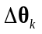 вырабатываются триадой гироскопов (датчиков угловой скорости) в моменты времени 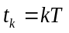 (), где T обозначает такт опроса.

Обычные степенные полиномы
Вектор угловой скорости может быть аппроксимирован на интервале времени степенным полиномом в виде:
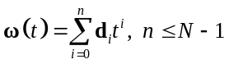
где коэффициенты могут быть определены по дискретным измерениям угловой скорости или квазикоординат в моменты времени . Производные аппроксимируемой угловой скорости связаны с коэффициентами соотношением 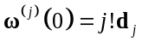 для.
Для варианта измерения угловой скорости коэффициенты удовлетворяют следующему уравнению:
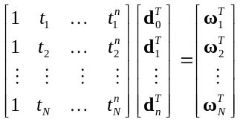
Если выходными сигналами гироскопов являются квазикоординаты, то коэффициенты удовлетворяют уравнению:
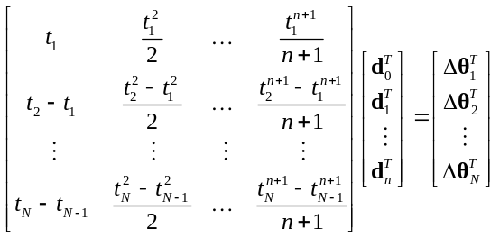

Полиномы Чебышева
Полиномы Чебышева являются последовательностью базиса ортогональных полиномов и имеют лучшую численную стабильность, чем степенные полиномы [45]. Полиномы Чебышева первого рода определяются на интервале 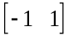следующим рекурсивным соотношением:
где 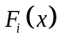 - полиномы Чебышева первого рода i⁻-го порядка. Для произвольных 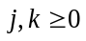, полиномы Чебышева первого рода удовлетворяют следующему равенству [45]:
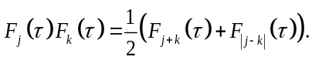
Для того, чтобы применить полиномы Чебышева от интервала времени t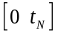 следует перейти к интервалу следующей заменой переменных (t на ): 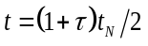. Тогда, для аппроксимации угловой скорости полиномами Чебышева получим:
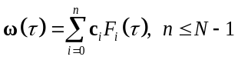
Для варианта измерения угловой скорости коэффициенты могут быть получены из решения следующего уравнения:
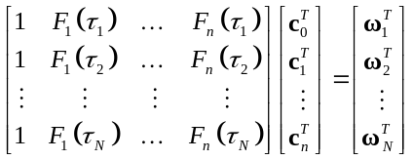
Согласно интегральному свойству полиномов Чебышева [45], имеем:
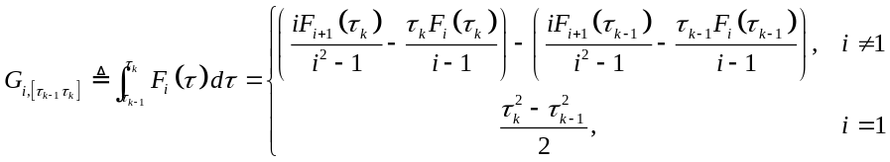
Согласно и , квазикоординаты связаны через коэффициенты с интегралами от полиномов Чебышева:
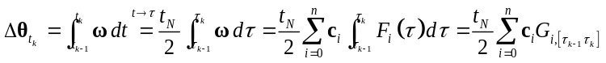
Тогда эти коэффициенты могут быть определены как решение следующего уравнения:
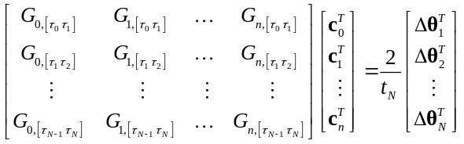

Решение линейных уравнений , , and может быть получено методом наименьших квадратов.

Вывод алгоритмов ориентации методами разложения в ряд Тейлора и функционального итеративного интегрирования
В этом разделе в общем виде получены алгоритмы решения кинематического уравнения для кватерниона ориентации с использованием как метода разложения в ряд Тейлора, так и метода функционального итеративного интегрирования. Последний в комбинации с полиномами Чебышева был представлен в работах [39-41], а позднее и в работе [51] применительно к алгоритмам навигации БИНС, включая вычисление скорости и координат места. Данный подход может быть использован и для других кинематических параметров, включая вектор ориентации и вектор Родрига, не прибегая к упрощению исходных дифференциальных уравнений для этих параметров (см. [54]).

Алгоритм, основанный на разложении в ряд Тейлора (QuatTaylor)
Кинематическое уравнение для кватерниона ориентации имеет следующий вид [3]:
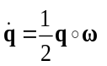
Кватернион ориентации представляет единичный четырехмерный вектор-столбец 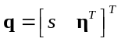, где s – скалярная часть, а -векторная часть кватерниона. Если скалярную и векторную части кватерниона рассматривать как скалярный и векторный кватернионы, соответственно, то кватернион можно представить в виде суммы двух кватернионов как 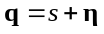. Произведение двух кватернионов определяется как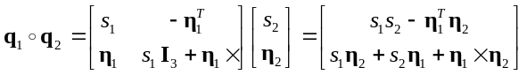. Обозначив ось Эйлерова вращения и углов поворота вокруг этой оси как и , соответственно, кватернион может быть представлен и в следующем виде: 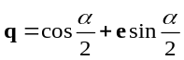. представляет собой векторный кватернион угловой скорости с нулевой скалярной частью, сформированный трехмерным вектором угловой скорости.
Производная кватерниона j-го порядка может быть вычислена рекурсивно следующим образом:
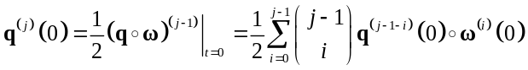
Конкретные выражения имеют следующий вид:
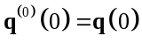 , 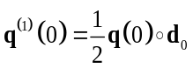 and 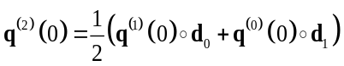, и т.д.
Тогда аппроксимацию рядом Тейлора можно записать в явном виде:
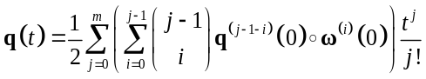

Следует заметить, что аппроксимация рядом Тейлора в является степенным полиномом от времени, воспроизводящим характер изменения угловой ориентации на интервале 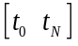 на котором зафиксированы N выходных сигналов гироскопов, т.е. в плане реализации обладает преимуществами, характерными для алгоритмов, полученных методом функционального итеративного интегрирования [16, 43, 44].

Алгоритм, основанный на функциональном итеративном интегрировании с использованием степенных полиномов (QuatFIter-np)
Решение уравнения для кватерниона можно получить, подставив полином для угловой скорости (6) в выражение (4) для метода функционального итеративного интегрирования с учетом вида исходного дифференциального уравнения (16):
В явном виде имеем:
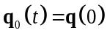 ; 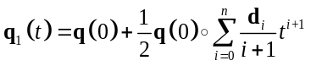, и т.д.
Если оценку кватерниона ориентации на (j-1)-ой итерации представить в виде степенного полинома порядка 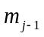, т.е.,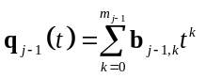 , то после подстановки в получим:
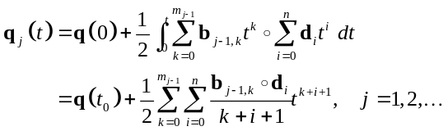
Можно заметить, что порядок полинома для кватерниона быстро растет согласно правилу 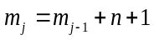.
Заметим, что может вычисляться итеративно только путем уточнения (расчета) на каждой итерации коэффициентов степенного полинома с усечением его порядка, чтобы избежать быстрого его роста, как сделано в [43]. Порядок усечения полинома , обозначенным в статье как 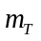 также характеризует наивысший порядок производной в алгоритме, основанном на разложении в ряд Тейлора. Количество необходимых итераций можно контролировать по достижении некоторого предварительно заданного максимального числа или некоторого критерия остановки итеративного процесса, который приводится ниже.

Алгоритм, основанный на функциональном итеративном интегрировании с использованием полиномов Чебышева (QuatFIter)
Решение уравнения для кватерниона можно получить, подставив полином для угловой скорости (11) в выражение (4) для метода функционального итеративного интегрирования с учетом (16). Оно имеет следующий вид [41]:
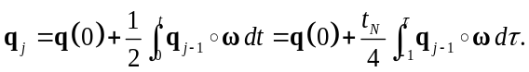
Если и , и оценку кватерниона на (j-1)-ой итерации представить в виде взвешенной суммы полиномов Чебышева 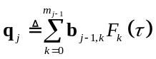 где -максимальный порядок и 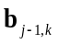 коэффициенты полинома Чебышева k-го порядка на (j-1)-ой итерации, то после подставки в с учетом и получим:
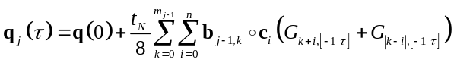
где 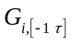 есть интеграл полинома Чебышева i-го порядка на интервале 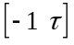, определяемый согласно .
Аналогично (20), итеративный расчет (22) сводится к уточнению (расчету) на каждой итерации коэффициентов полиномов Чебышева с усечением порядка полинома, чтобы избежать быстрого его роста [16, 43, 44].

Численные результаты и сравнение алгоритмов
Численное моделирование было проведено для условий классического конического движения с целью оценки точности алгоритмов. Коническое движение широко используется для оценки точности алгоритмов ориентации, поскольку и для угловой скорости, и для параметров ориентации известны точные аналитические выражения [3, 7]. Данное движение нередко реализуется на практике при угловых вибрациях и сложных движениях, вызывая постоянный по величине вычислительный дрейф. При коническом движении угловая скорость описывается как , вектор ориентации как 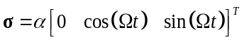 и кватернион как 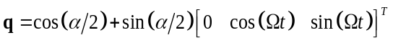. В приведенных выражениях обозначает угол полураствора конуса, 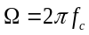 - круговая частота конического движения (в рад/с), frequency of the coning motion (unit: rad/s) and - частота конического движения (в Гц). Полагается, что выходные сигналы гироскопов формируются в виде квазикоординат 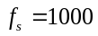 Гц.
В качестве количественной характеристики погрешности определения ориентации используется следующая метрика:
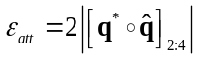
где обозначает оценку кватерниона, вычисленную в соответствии с исследуемым алгоритмом, а оператор 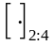 выделяет векторную часть из кватерниона погрешности. Заметим, что широко используемый для оценки точности большинства общепринятых алгоритмов вычислительный дрейф по одной оси (оси конического движения) не учитывает погрешности по двум другим осям, возможно приводя к неверным оценкам при больших значениях угла конуса [57]. Если используются отличные от кватерниона параметры ориентации, то расчетное значение первичного параметра ориентации должно быть преобразовано в значение кватерниона для количественной оценки погрешности алгоритма, как это сделано в [54]. Порядок полинома, аппроксимирующего угловую скорость , по умолчанию везде принимается равным

Полиномиальная аппроксимация угловой скорости и расчет ориентации
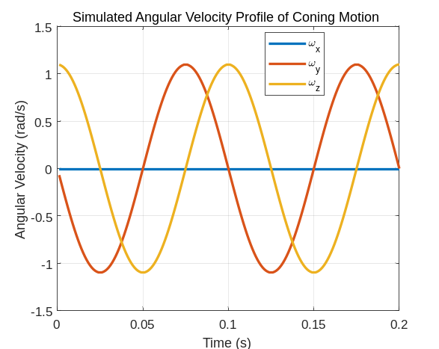
Fig. 1 Угловая скорость при коническом движении.
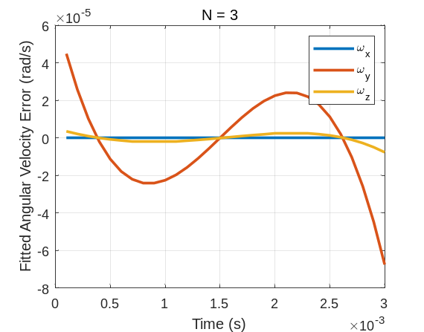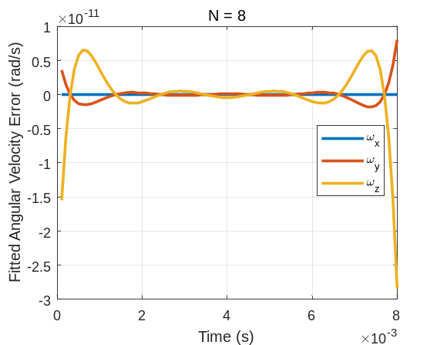
Fig. 2 Погрешности аппроксимации угловой скорости для N = 3 и 8.

На Рис.1 представлен вид угловой скорости при коническом движении для град и 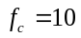 Гц. На Рис.2 представлены погрешности аппроксимации угловой скорости степенными полиномами или полиномами Чебышева на первом такте решения задачи для двух значений количества используемых на такте решения задачи сигналов гироскопов N = 3 и 8. Приведенные графики показывают, что чем больше сигналов гироскопов используется для аппроксимации угловой скорости на такте решения задачи, тем точнее аппроксимация, а это делает возможным достижение и более высокой точности определения ориентации. Заметим, что погрешности воспроизведения угловой скорости невозможно скомпенсировать при последующем вычислении параметров ориентации. Анализ алгоритма RodFIter[16], где в качестве параметра ориентации используется вектор Родрига, пролило свет на этот факт (см. Теорема 2 там). Оба типа полиномов дают одинаковую погрешность аппроксимации, но значения их коэффициентов существенно различаются (см. Рис.4 ниже).
Взяв в качестве демонстрации алгоритм QuatFIter (приняв порядок усечения полинома равным 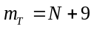), на Рис.3 представлены графики погрешности ориентации в виде (23) на первом такте решения задачи для 7 итераций и двух значений N = 3 и 8. От итерации к итерации погрешность уменьшается и сходится к некоторой величине. Для N = 8 погрешность ориентации значительно меньше, что объясняется более высокой точностью аппроксимации угловой скорости. Также отметим, что по окончании итеративного процесса (после двух итераций для N = 3 и четырех для N = 8) погрешности ориентации имеют резкие спады в моменты опроса гироскопов , the attitude errors turn to have sharp drops at the sampling instants. Эта характерная форма погрешности свидетельствует о недостаточной точности аппроксимации угловой скорости по имеющемуся количеству сигналов гироскопов. На Рис.4 представлены коэффициенты полиномов, аппроксимирующих угловую скорость для N = 8, а также оценки кватерниона после 7 итераций с использованием алгоритмов QuatFIter-np и QuatFIter. С увеличением номера коэффициентов степенного полинома их значения быстро растут, в то время, как у полинома Чебышева быстро уменьшаются. Эта тенденция наблюдается как при аппроксимации угловой скорости, так и при вычислении кватерниона.
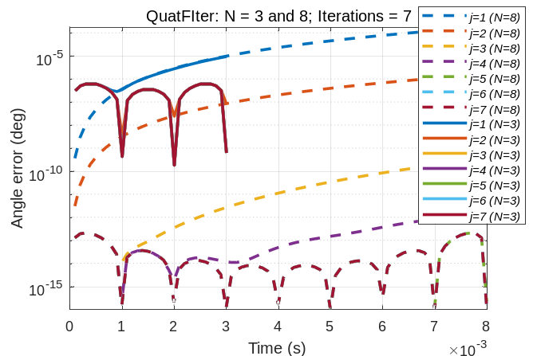
Fig. 3 Погрешности ориентации алгоритма QuatFIter для 7 итераций для N = 3 (сплошные линии) and 8 (пунктирные линии).
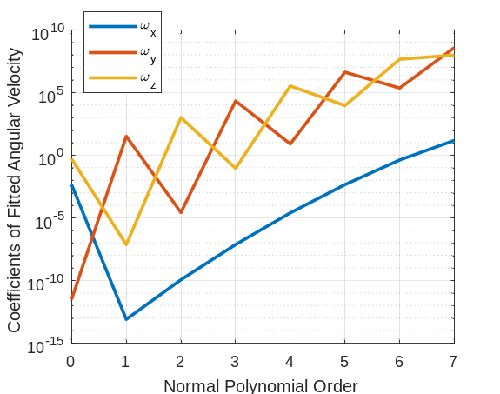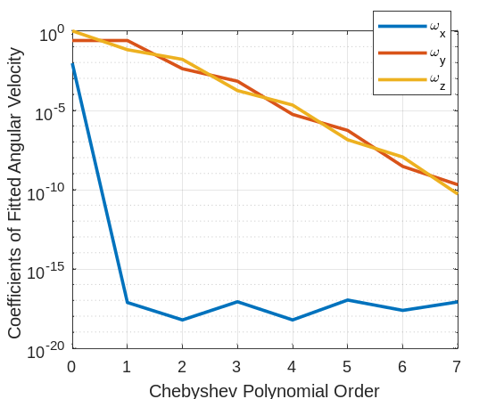
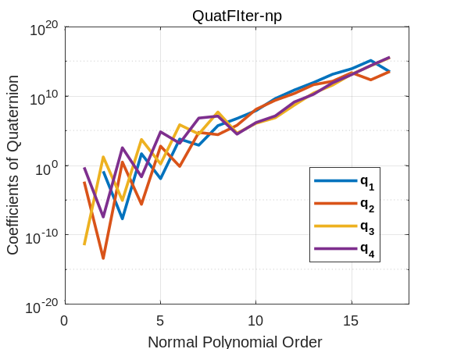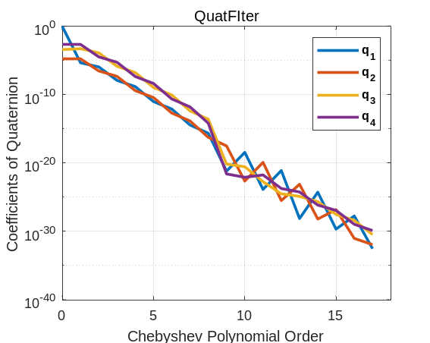
Fig. 4 Коэффициенты полиномов, аппроксимирующих угловую скорость и кватернион, рассчитанный в соответствии с QuatFIter-np (слева) and QuatFIter (справа) для N = 8.

Усечение полиномов и количество итераций
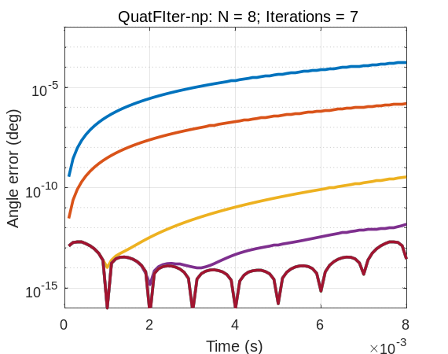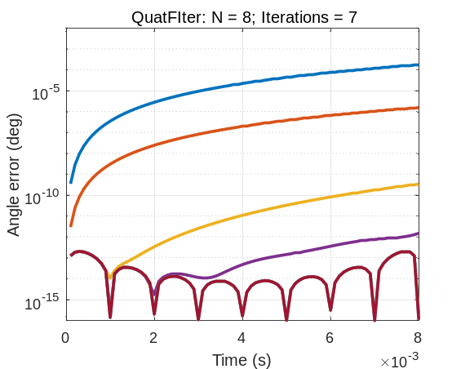
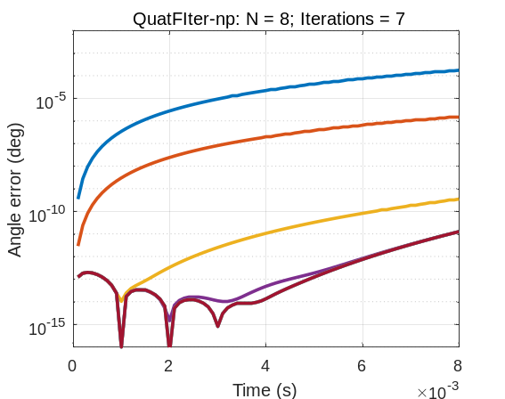 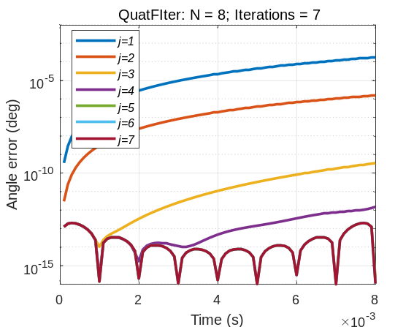
Fig. 5 Эффект усечения для алгоритмов QuatFIter-np и QuatFIter
(вверху: 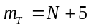; внизу: 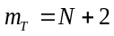).

На Рис.5 сопоставляются результаты для двух разных значений порядка усечения (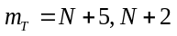) для алгоритмов QuatFIter-np и QuatFIter по 7 итерациям. Можно заметить, что QuatFIter-np более чувствителен к усечению полинома, что свидетельствует о том, что степенные полиномы обладают большей зависимостью от усечения полинома, показывая меньшую, чем у полиномов Чебышева способность к воспроизведению функций. Иными словами, для полиномов Чебышева достаточно меньшего числа членов для достижения заданной точности – весьма предпочтительное свойство для численной реализации [45].
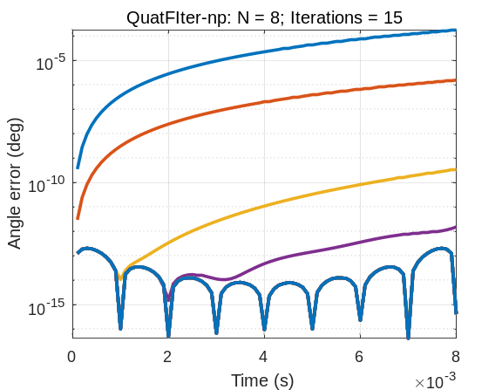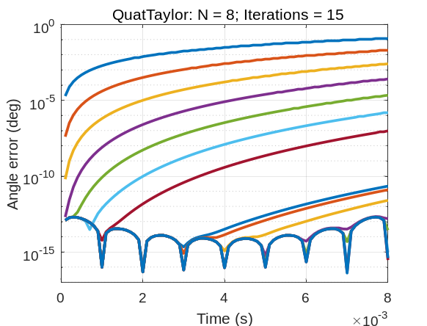
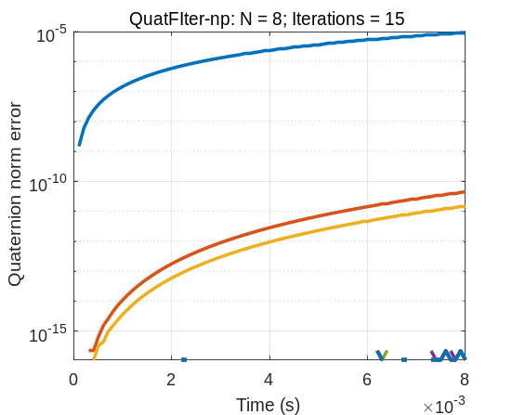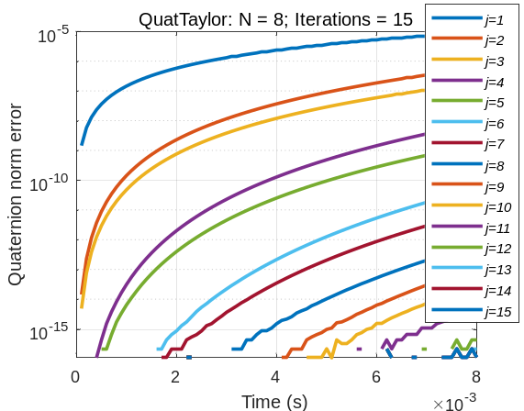
Fig. 6 Погрешности ориентации и погрешности нормы кватерниона для алгоритмов
QuatFIter-np и QuatTaylor.
(Цвет кривых использован для обозначений различных итераций, порядок следования цветов одинаков на всех графиках в статье.

На Рис.6 для N = 8 сравниваются погрешности ориентации и погрешности вычисления нормы кватерниона алгоритмов QuatFIter-np и QuatTaylor, получаемые на 15 последовательных итерациях. Порядок усечения полинома для обоих алгоритмов принят равным . Из графиков видно, что для алгоритма QuatTaylor требуется большее число итераций, чтобы достичь сопоставимой точности, а именно 14 итераций против 5 для алгоритма. Это обусловлено быстрым ростом порядка полиномов у QuatFIter-np, как показано в , в то время, как порядок степенных полиномов возрастает на единицу с каждой итерацией. Из кинематического уравнения для кватерниона (16) следует, что при точном решении уравнения, используя ли разложение в ряд Тейлора или же методом итеративного интегрирования, норма кватерниона не должна изменяться: . Как видно из Рис.6 погрешность нормы, т.е. отличие расчетного значения от единицы (поскольку начальное значение кватерниона имело единичную норму, как того требует алгоритм QuatFIter [41]) стремится к нулю.
Следует подчеркнуть, что сделанные по Рис. 5,6 выводы не зависят от выбора параметра ориентации [54], и, таким образом, характеризуют достоинства метода функционального итеративного интегрирования, основанного на использовании полиномов Чебышева. В качестве критерия остановки итеративного процесса для алгоритмов, использующих разложение в ряд Тейлора, можно принять невязку значения члены наивысшего порядка и требуемой точности расчета ориентации Для алгоритмов, реализующих метод функционального итеративного интегрирования можно использовать разность значений коэффициентов полинома на двух последовательных итерациях, а именно 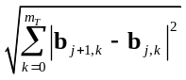.
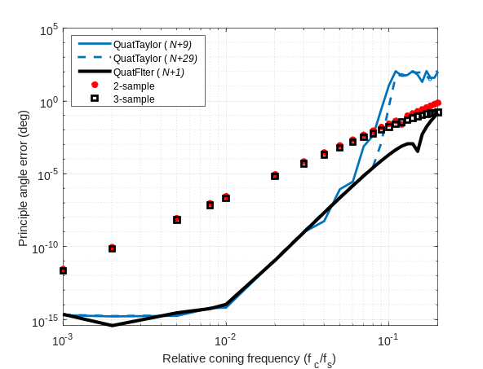
Fig. 7 Погрешности алгоритмов ориентации в зависимости от относительной частоты для N = 8 (и в сравнении с традиционными
2/3-шаговыми алгоритмами)

Сравнение точности

В настоящем разделе представлены результаты сравнения точности рассматриваемых алгоритмов для восьмишаговых алгоритмов (N = 8) при изменении частоты конического движения в диапазоне 1-200 Гц (напомним, что частота опроса гироскопов принималась равной 1000 Гц). При моделировании для остановки итеративного процесса использовались критерии, описанные в предыдущем разделе. На Рис.7 для алгоритмов QuatTaylor и QuatFIter, а также для традиционных 2/3 шаговых алгоритмов [10] показаны накопленные за 1 секунду погрешности ориентации (с точностью до масштабного множителя они характеризуют вычислительный дрейф [29]) в зависимости от относительной частоты конического движения 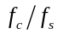. Результаты для алгоритма QuatFIter-np не показаны, поскольку они оказались практически идентичны результатам, полученным для алгоритма QuatTaylor. Как видно из приведенных графиков, при частоте конического движения 10 Гц и ниже погрешность всех алгоритмов достигает минимального уровня, определяемого разрядностью вычислителя. Далее, вплоть до частоты 60 Гц рассматриваемые алгоритмы близки по точности и демонстрируют линейный рост погрешности ориентации с ростом частоты. Однако, при дальнейшем увеличении частоты конического движения погрешность алгоритма QuatTaylor (для случая, когда порядок усечения принимался равным ) начинает резко возрастать и, начиная с 70 Гц, даже превышать погрешности традиционных 2/3-шаговых алгоритмов. При увеличении порядка усечения до 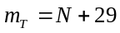, частота, с которой начинается деградация алгоритма смещается к 80 Гц. Напротив, точность алгоритма QuatFIter (при одинаковом порядке усечения 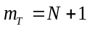) не претерпевает существенных отклонений от линейной зависимости в зоне высоких относительных частот, демонстрирую лучшую точность во всем частотном диапазоне и приближаясь к точности традиционных алгоритмов на правом участке графиков. Как показали результаты моделирования, увеличение порядка усечения не приводит к уменьшению погрешности алгоритма QuatFIter. Данное преимущество в определяющей степени является следствием отличной способности полиномов Чебышева воспроизводить функции, а также их вычислительной устойчивости.
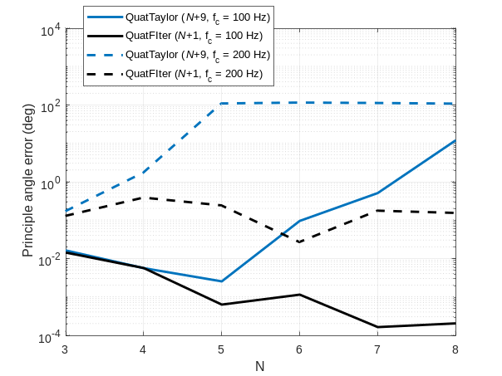
Fig. 8 Погрешности ориентации для различных N
(частота конического движения 100 Гц и 200 Гц)
Отдельно была исследована зависимость выявленного эффекта (более высокой точности алгоритма QuatFIter в зоне высоких частот) от величины N, т.е. сложности (степени многошаговости) алгоритма. Представленные на Рис.8 результаты для частот конического движения 100Гц and 200 Гц показывают, что алгоритмы QuatFIter QuatTaylor при малых N (N=3, 4) имеют одинаковую точность. Причина в том, что, ввиду низкого порядка полинома, аппроксимирующего угловую скорость, погрешность аппроксимации доминирует над погрешностью решения для кватерниона ориентации. С увеличением количества шагов (сигналов гироскопов) погрешность ориентации для алгоритма QuatFIter в целом уменьшается, в то время как у алгоритма QuatTaylor при N>4 для 100 Гц и N> 3 для 200 Гц начинает возрастать.
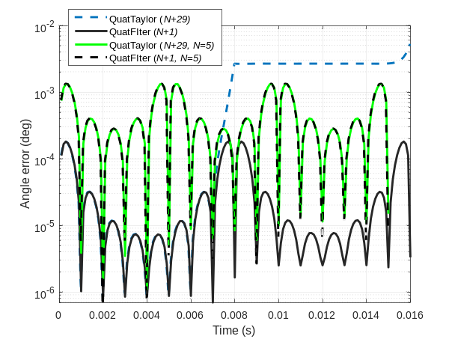
Рис. 10 Погрешности ориентации на трех тактах решения задачи для N = 5 и частоты конического движения 100 Гц
(для сравнения - вместе с результатами для N = 8 с Рис. 9)

Дополнительно были исследованы погрешности алгоритма QuatTaylor для частоты 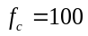. На рис.9 показаны погрешности ориентации для двух тактов решения задачи при различных порядках усечения полинома и 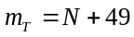. С увеличением порядка усечения, как и ожидалось, точность алгоритма QuatTaylor улучшается. Однако, предположение о том, что с дальнейшим увеличением порядка полинома точность алгоритма будет неограниченно возрастать, не подтвердилось – при порядке усечения выше 150 наступает срыв вычислений. Особый интерес представляет u-образная форма графиков для алгоритма QuatFIter с подъемами осциллирующих кривых на обоих краях такта решения задачи. Это есть проявление известного эффекта Рунге [58], который всегда присутствует при аппроксимации полиномами высокого по равноотстоящим точкам, что также явно проявилось и на Рис.2 при аппроксимации угловой скорости по 8 точкам (N = 8). Также интересны результаты, приведенные на Рис.10 для N = 5, где видно частичное совпадение с кривой для N = 8 (взятой с Рис.9) В частности, алгоритм QuatTaylor демонстрирует лучшую точность, чем для N = 8. Этот необычный результат также можно объяснить эффектом Рунге, как и описанное выше явление срыва вычислений.
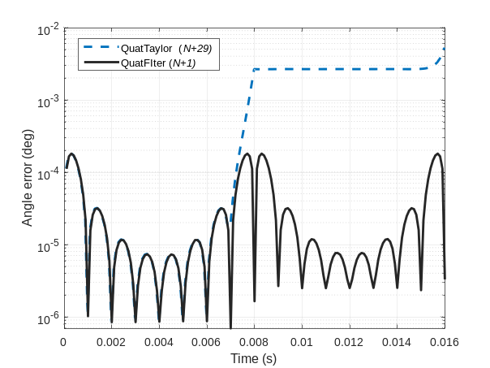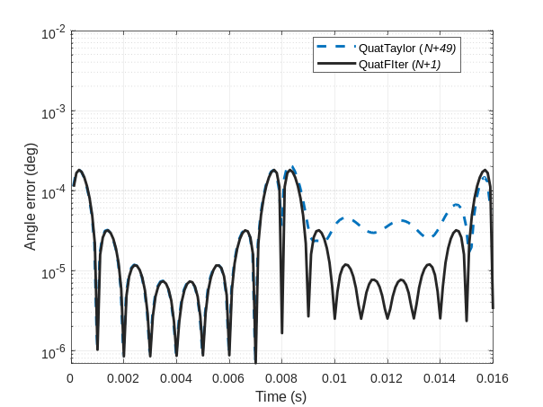
Рис. 9 Погрешности ориентации на двух тактах решения задачи для частоты конического движения 100 Гц и N = 8, порядок усечения (слева) и (справа).
В завершение был исследован приближенный к практике вариант использования зашумленных сигналов гироскопов, поскольку считается, что многошаговые алгоритмы обладают повышенной чувствительностью к узкополосным случайным шумам, что может приводить к псевдо коническим погрешностям. [31]. Были заданы случайные погрешности в виде случайного блуждания угла (angle random walk) уровня 0.001 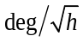, соответствующие БИНС навигационного класса точности. Генерировался набор случайных погрешностей гироскопови добавлялся к имитируемым сигналам гироскопов на входе всех алгоритмов. На Рис. 11 представлены графики накопленных за 10 секунд погрешностей ориентации в функции от относительной частоты конического движения для N = 8. При частотах конического движения ниже 20 Гц все рассматриваемые алгоритмы имеют точность традиционных 2/3-шаговых алгоритмов, поскольку влияние шума преобладает над погрешностями вычисления ориентации. (ср. с Рис.7). Алгоритмы демонстрируют одинаковую точность пока частота конического движения остается ниже 60-80 Гц. Характер кривых повторяет вид графиков на Рис.7. для случая отсутствия шумов гироскопов.
В заключение отметим, что точность рассматриваемых алгоритмов определяется двумя факторами: качеством аппроксимации угловой скорости и погрешностями численного решения дифференциального уравнения - методом разложения в ряд Тейлора или методом функционального итеративного интегрирования [39-41]. Второй фактор может в принципе быть уменьшен до уровня цены младшего разряда вычислителя благодаря итеративной схеме вычисления решения исходного дифференциального уравнения в исходном (неупрощенном) виде, преодолевая тем самым фундаментальное ограничение, которое лежит в основе получения традиционных алгоритмов ориентации. Первый фактор зависит от гладкости выходов гироскопов, их инструментальных шумов и, главное, количества используемых для аппроксимации сигналов гироскопов (количества шагов опроса на такте решения задачи). Обычно, чем больше шагов опроса гироскопов используется, тем выше точность аппроксимации. Однако, существует и теоретический барьер в виде эффекта Рунге. Возможно, приемы подавления данного эффекта позволят достичь еще большей точности определения ориентации.

Заключение
В статье задача определения угловой ориентации в БИНС рассматривается с позиций получения общего решения кинематических уравнений для параметров ориентации. Кратко изложены два основных подхода к решению задачи – подход, основанные на разложении решения в ряд Тейлора, который был представлен в итеративной форме для учета производных угловой скорости высокого порядка, и метод последовательных итераций Пикара, который недавно был преобразован первым автором в форме метода функционального итеративного интегрирования. Основываясь на указанных подходах для кватерниона ориентации выведены алгоритмы ориентации трех видов. Проведено тестирования алгоритмов в условиях классического конического движения, существенно уточняющее выводы, сделанные в опубликованных ранее статьях по методу функционального итеративного интегрирования. Численным моделированием показано, что, если для аппроксимации угловой скорости на такте решения задачи используется одинаковое число выходных сигналов датчиков, все три алгоритма имеют одинаковый порядок точности при отношении частоты конического движения к частоте опроса, не превышающем 0.06-0.2 (в зависимости от количества выходных сигналов гироскопов на такте решения задачи и выбранного порядка усечения полинома) При больших значениях относительной частоты конического движения алгоритм QuatFIter демонстрирует лучшие характеристики по сравнению с двумя другими алгоритмами как по точности, так и по устойчивости к эффекту Рунге при использовании большого (более трех) количества сигналов гироскопов на такте решения задачи благодаря уникальному свойству полиномов Чебышева. Кроме того QuatFIter позволяет использовать низкий порядок усечения полинома, в то время, как два других алгоритма требуют использования значительно более высокого порядка усечения полинома, что может даже вызвать срыв процесса вычисления.

Funding Sources
The first author of the paper was supported in part by National Key R&D Program of China (2018YFB1305103) and National Natural Science Foundation of China (61673263).

References

Профессор, Институт электротехники и информатики.
Начальник отдела.
Аббревиатура ‘FIter’ является сокращением названия метода “Functional Iterative integration”; ‘np’ используется для конкретизации того, что этот метод применен для обычных степенных полиномом (normal polynomial).
Использован неоптимизированный 3-шаговый алгоритм согласно (7) в указанном источнике.

